VALE VERDEJANTE
CADÊ A ÁGUA DE ANDRADE COSTA
Plantio: 200 árvores - Parque Ecológico Mauro Romano (12/2014), em parceria com o CBH-MPS.
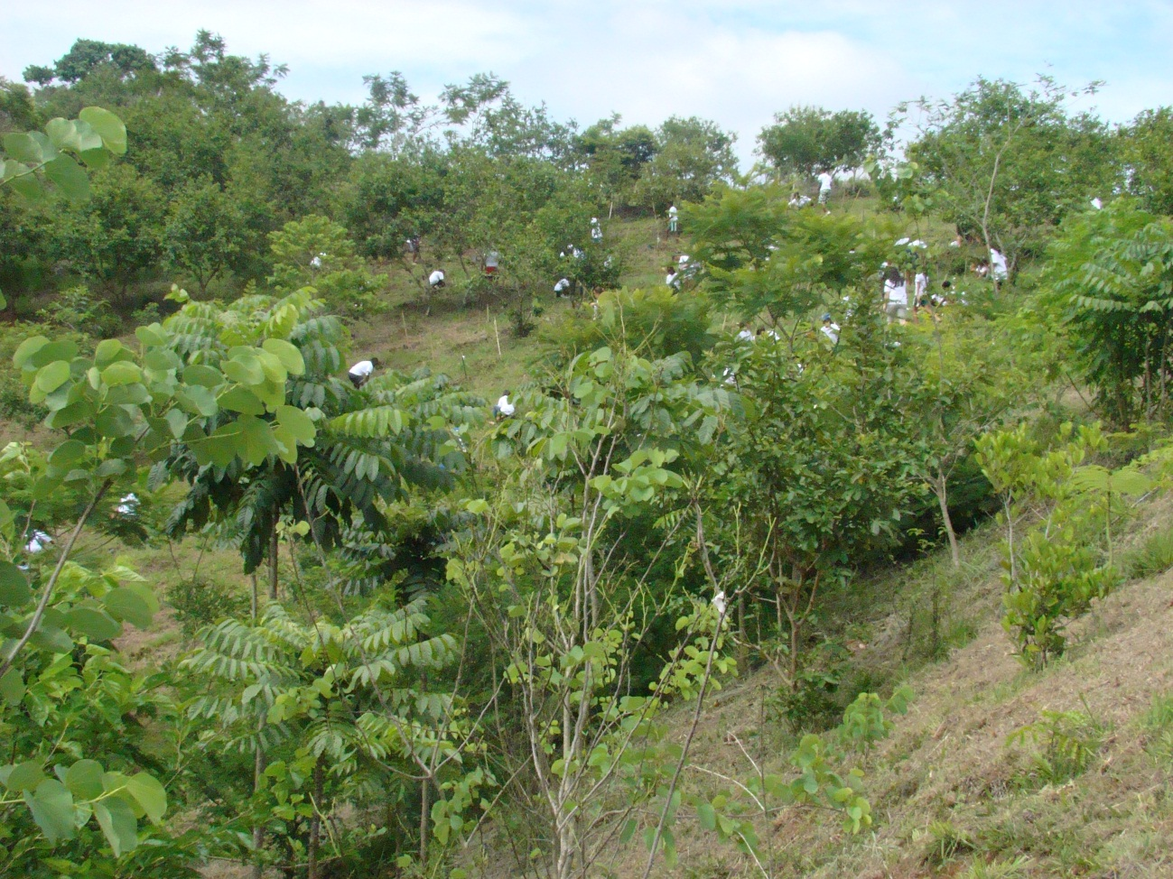
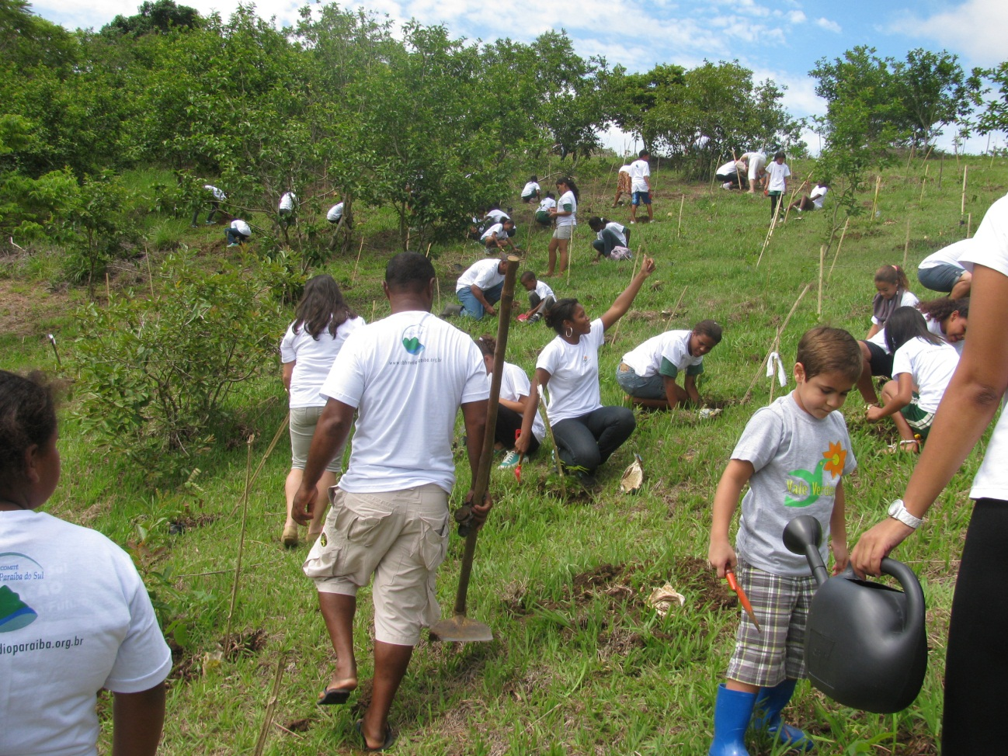
ABRAÇO AO CÓRREGO DO INGÁ
Manifesto contra a transposição do Rio Paraíba do Sul (06/2014)- com atividades de educação ambiental – em parceria com o CBH-MPS.
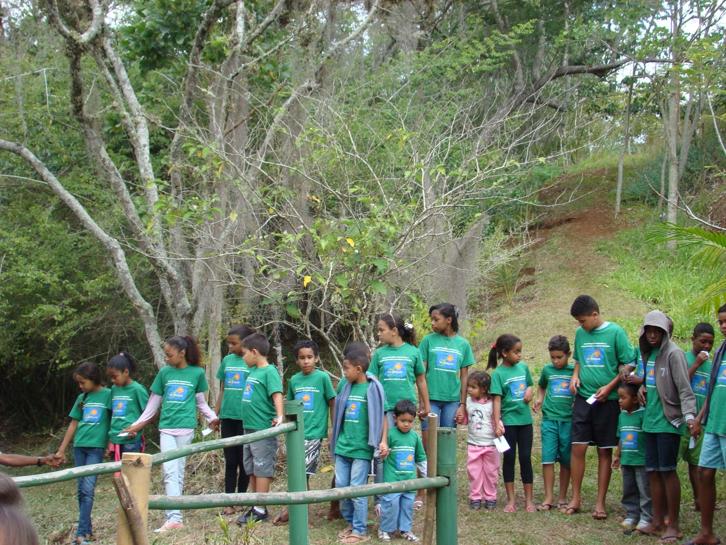
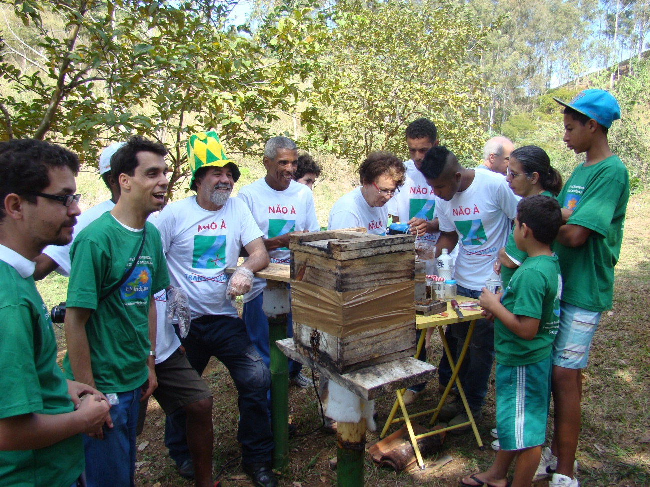
INTRODUÇÃO A PRÁTICAS AGROECOLÓGICAS
Plantio: 500 árvores - Parque Ecológico Mauro Romano (12/2013).
